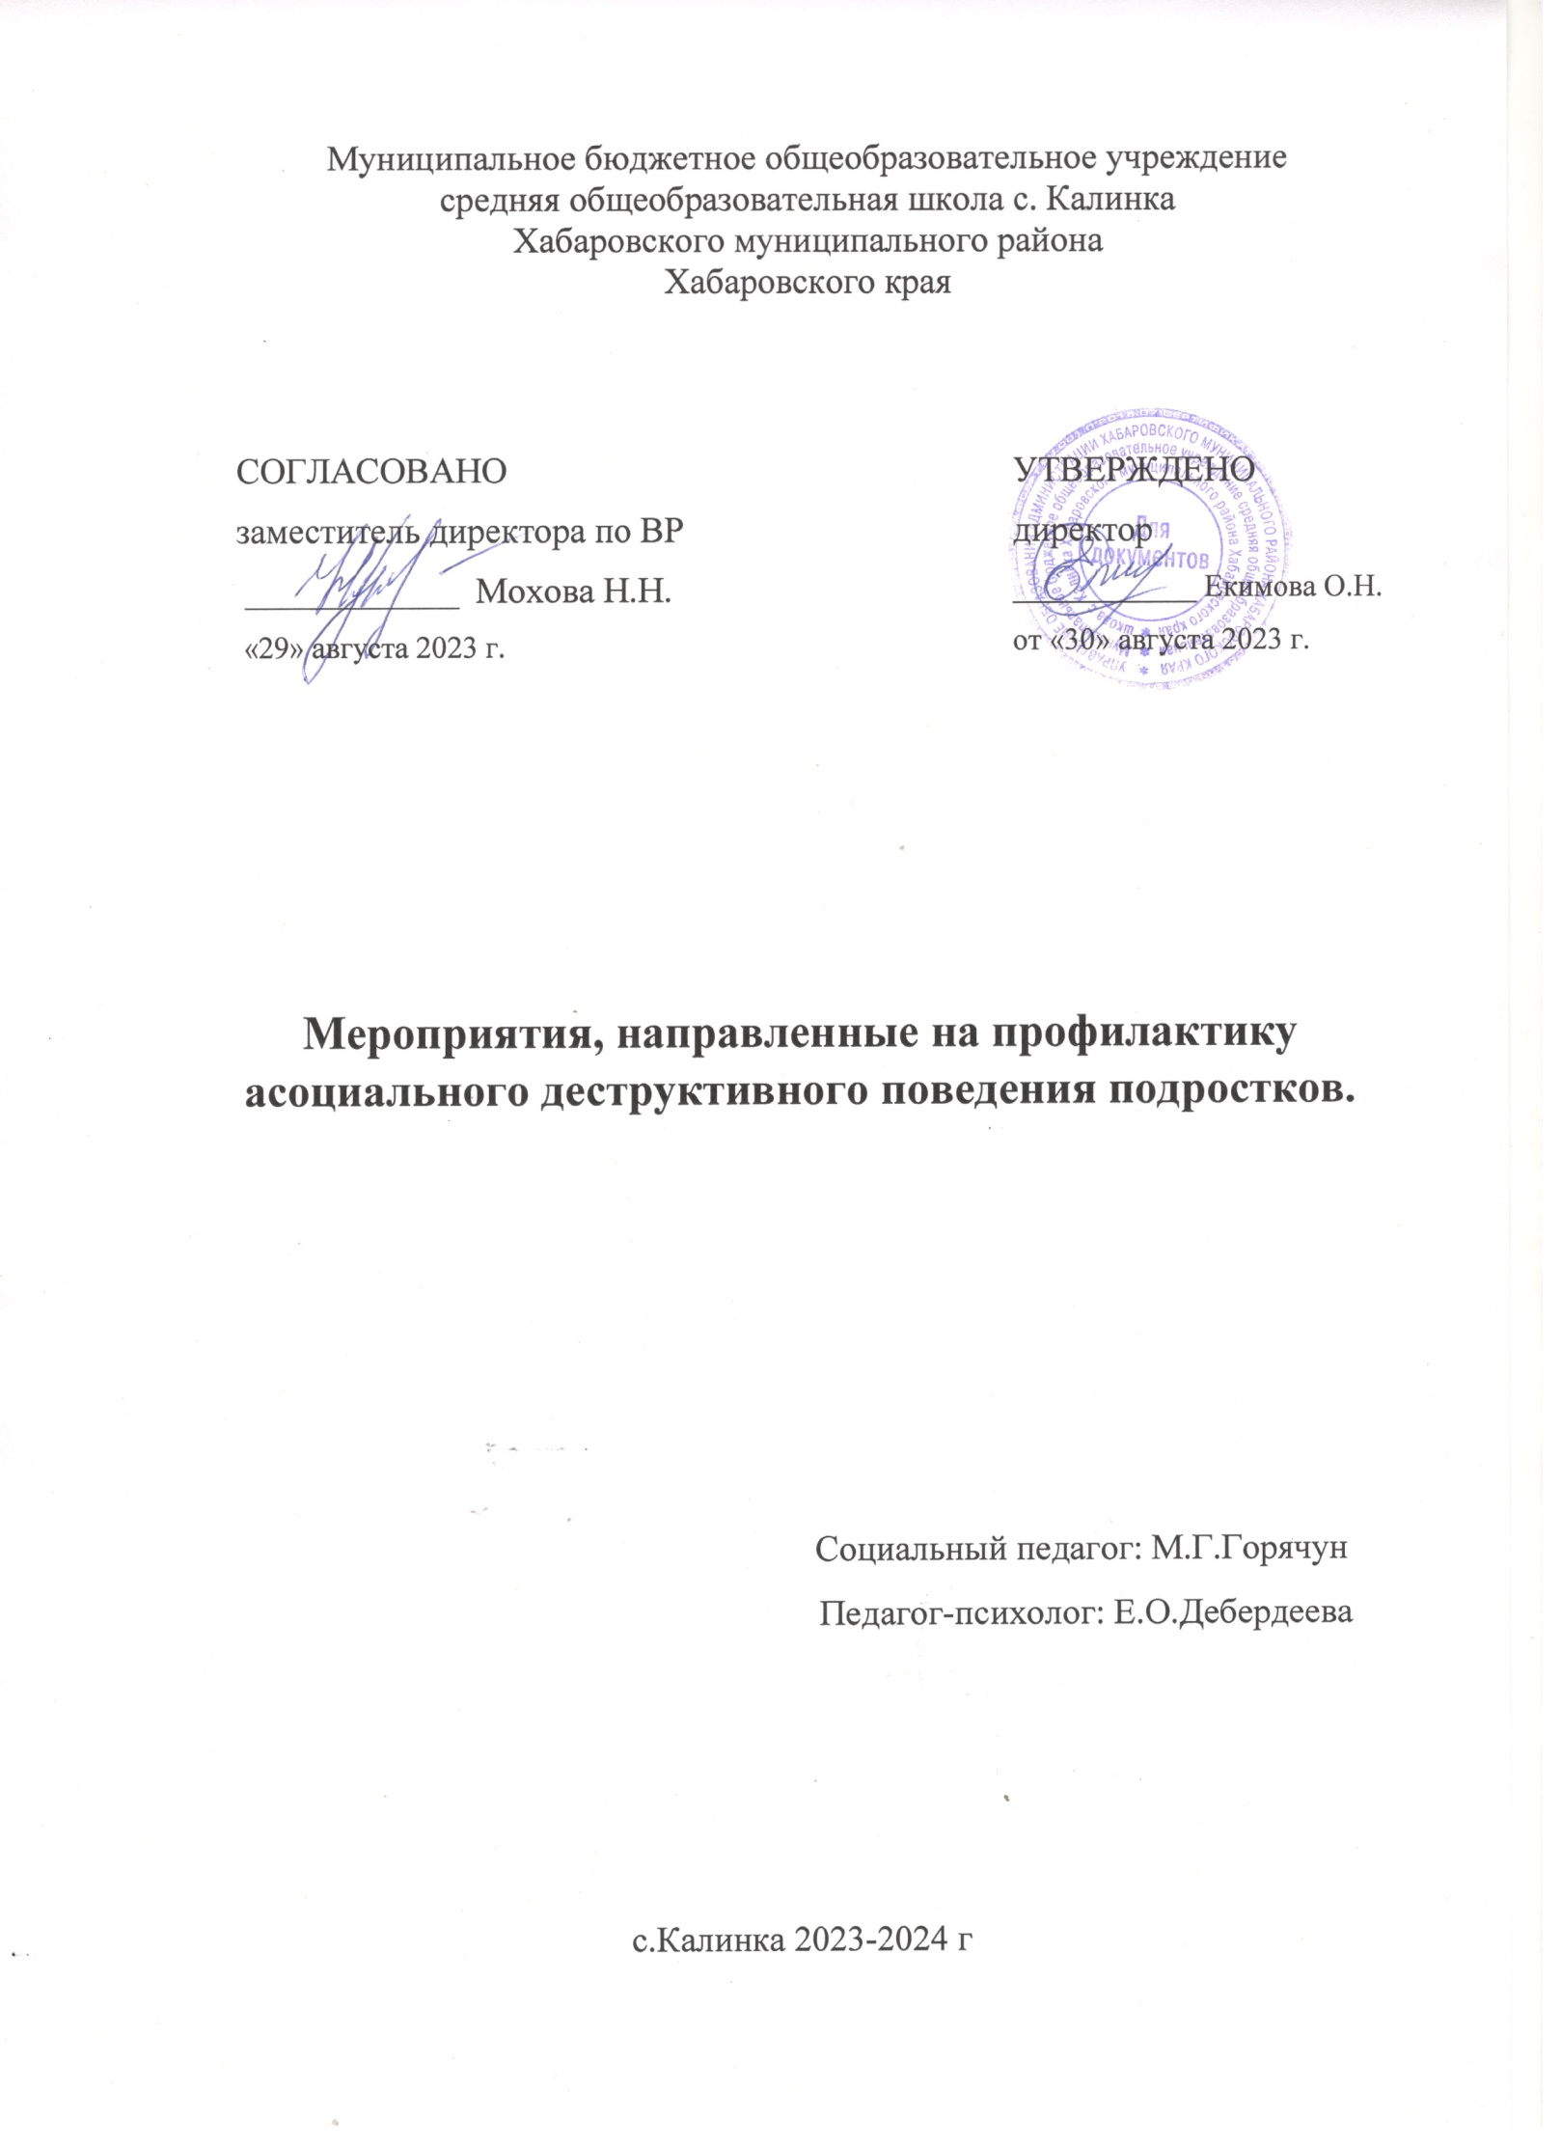
№  п/п | Мероприятия | Классы | Дата | Ответственные
1 | Профилактическое тренинговое занятие: «За здоровый образ жизни»  Акция: «Конфетка за сигаретку»  Лекторий «Каждый человек на земле имеет свое предназначение». | 5-10 классы | сентябрь-октябрь 2023 | Зам директора по ВР Н.Н. Мохова  Педагог-психолог Е.О.Дебердеева  Соц.педагог М.Г.Горячун
2 | Проведение социально-психологического тестирования обучающихся. | 8-10 классы | октябрь 2023 | Педагог-психолог Е.О.Дебердеева
3 | Круглый стол «Безопасное поведение. Удовольствие – где грани? (селфи, прыжки с высоты, руфинг, диггерство, сталкерство, зацепинг). | 5-7 классы  8-10 классы | ноябрь 2023 | Педагог-психолог Е.О.Дебердеева  Соц.педагог М.Г.Горячун
4 | Встреча с родителями «Ваши дети дома? Дети дома, но в безопасности ли они?» | 5-10 классы | ноябрь 2023 | Зам директора по ВР Н.Н. Мохова
5 | Профилактическая беседа: «Любовь на букву С. Этика отношений в сети интернет. Профилактика ранних половых связей» | 7-10 классы | декабрь 2023 | Педагог-психолог Е.О.Дебердеева
6 | Тренинговое занятие «Жестокость или доброта». Профилактика жестокости в подростковой среде. | 8-10 классы | декабрь 2023 | Педагог-психолог Е.О.Дебердеева  Соц.педагог М.Г.Горячун
7 | Занятие с элементами тренинга «Профилактика деструктивного поведения, в том числе суицидального поведения в подростковой среде». | 8-10 классы | январь 2024 | Педагог-психолог Е.О.Дебердеева  Соц.педагог М.Г.Горячун
8 | Профилактическая встреча «Опасные привычки»  Беседа «Протяни руку помощи другу» | Дети группы риска | февраль 2024 | инспектор ПДН ОМВД России по Хабаровскому району Соц.педагог М.Г.Горячун
9 | Профилактическое занятие «Время Желаний. Разговор на деликатную тему». | 8-10 классы | февраль 2024 | Педагог-психолог Е.О.Дебердеева  Соц.педагог М.Г.Горячун
10 | Информационное занятие «Профилактика рисков вовлечения детей и подростков в противоправную деятельность, несущую угрозу их жизни и здоровью, в том числе посредством Интернет-сети». | 8-10 классы | март 2024 | инспектор ПДН ОМВД России по Хабаровскому району Соц.педагог М.Г.Горячун
11 | ДВИЖ «Профилактика девиантного поведения несовершеннолетних: суицидального поведения, наркомании, правонарушений и преступлений» | 8-10 классы | март 2024 | Педагог-психолог Е.О.Дебердеева  Соц.педагог М.Г.Горячун
12 | Профилактическое тренинговое занятие компьютерной зависимости «В разных мирах» | 5-10 классы | апрель 2024 | Классные руководители  Педагог-психолог Е.О.Дебердеева
13 | Беседа «Профилактика отклоняющегося поведения в школе и на микрорайоне. Уважение в разговоре к собеседнику». | 6-8 классы | апрель 2024 | Классные руководители  Педагог-психолог Е.О.Дебердеева  Соц.педагог М.Г.Горячун
14 | Беседа «Как противостоять влиянию подростковых антиобщественных группировок». | 7-9 классы | май 2024 | Педагог-психолог Е.О.Дебердеева  Соц.педагог М.Г.Горячун
15 | Лекции-беседы для родителей по профилактике безнадзорности несовершеннолетних. | 5-9 классы | май 2024 | Зам директора по ВР Н.Н. Мохова  Педагог-психолог Е.О.Дебердеева  Соц.педагог М.Г.Горячун  Классные руководители

